**Tarea de fin de semana 3er. grado**

**Fecha: 06 de junio de 2025**

**Matemática**

1. Repaso las tablas del 2 al 5 se tomará Ping Pong (se toma cualquier calculo a cada alumno/a ej. 2 x 4 y se pasa a otro 3 x 2 y así sucesivamente hasta que todos hayan dicho una multiplicación) durante la semana.
2. Ahora te toca a vos. Pinta los casilleros según lo solicitado

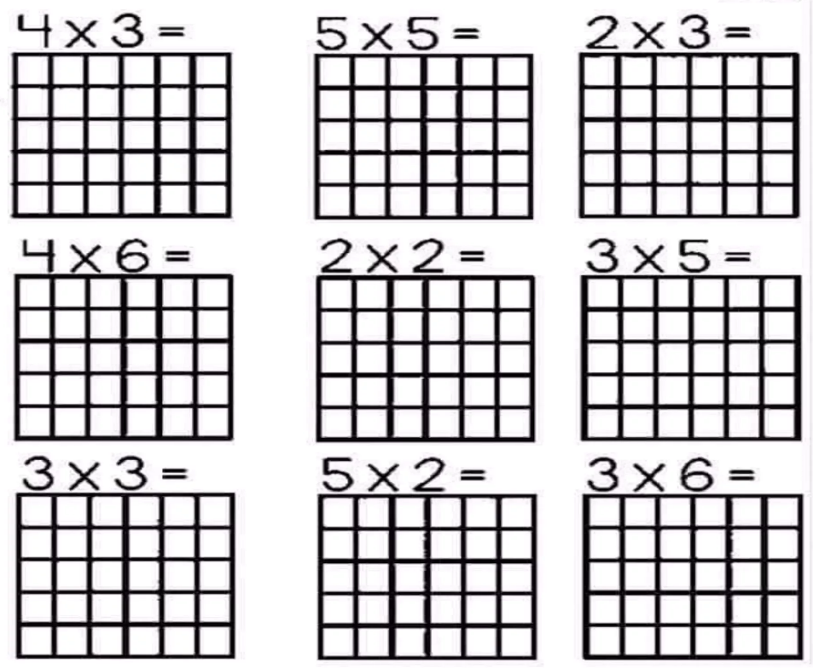

1. Lee la situación problemática y resuelve

Sabina quiere cambiar los azulejos de su cocina por otros de distinto color, pero del mismo tamaño. ¿Qué calculo te serviría para saber cuantos azulejos debe comprar sin tener que contar uno por uno?

Pinta en el cuadro como lo harías.



10 + 10 + 10 + 10 + 10 + 10

10 + 6

10 x 6

**Para recordar**

